15 марта (по старому стилю) 26 марта (по новому стилю) 1744 г. 270 лет назад вышел именной Указ императрицы Елизаветы Петровны «Об учреждении Оренбургской губернии и о подчинении под ее ведомство Уфимской провинции…». Центром вновь образованной губернии был г. Оренбург. Кроме Уфимской провинции в состав губернии вошли Исетская провинция, крепости, построенные по р. Уралу, Сакмаре, Самаре, зауральские башкиры. Оренбургскому губернатору 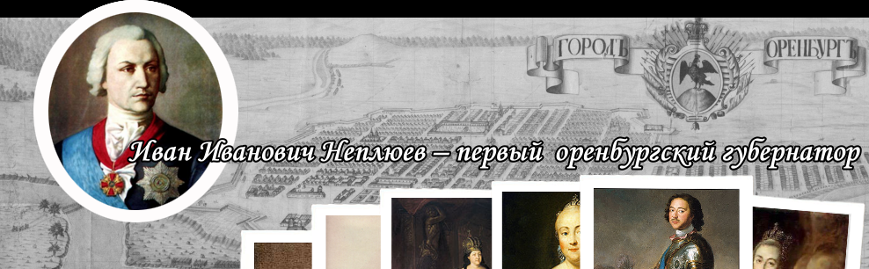предписывалось заведовать «киргизским народом и … пограничными делами». По указу Сената от 16 апреля 1744 г. в состав Оренбургской губернии вошла Ставропольская крепость, населенная крещеными калмыками. Общая площадь нового края, подсчитанная по карте И. Красильникова, составила 1 526 тыс.кв. км.

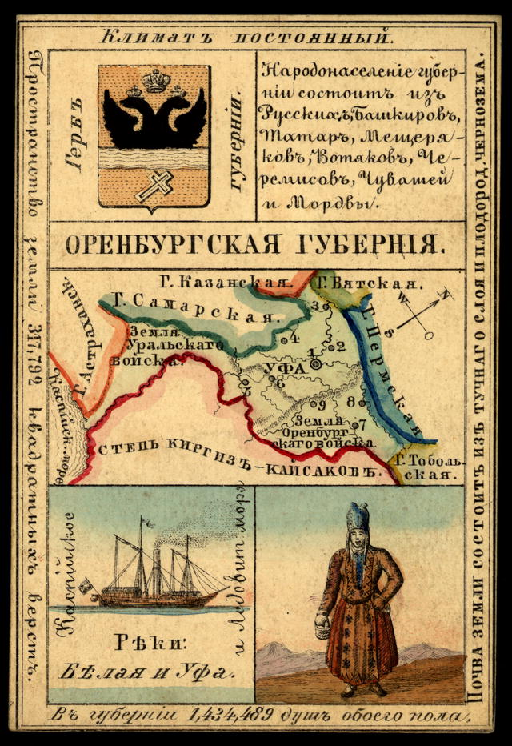

В 1758 г. после разгрома Китаем государства Джунгар в Центральной Азии к Оренбургской губерни присоединился казахский Средний жуз. Площадь ее возросла до 2 млн. кв. км. В последующем границы губернии постоянно менялись.
Выгодное геополитическое положение губернии способствовали развитию торговых, экономических и культурных связей со Средней Азией и странами Востока. Это определило историческую роль Оренбуржья как связующего звена цивилизаций Востока и Запада. Азиатские купцы пригоняли в Оренбург домашний скот, привозили верблюжью шерсть, овчину, шкуры диких животных, парчу, драгоценные камни, индийский шелк, золото и серебро. В обмен Россия поставляла зерно, шерстяные и хлопчатобумажные ткани, одежду, металлы и минералы, мед, соль, рыбу и другие товары. Во второй половине XIX века среди 23-х крупнейших ярмарок России Оренбургская ярмарка занимала третье место после Нижегородской и Ирбитской.

К концу XIX в. Оренбург постепенно утрачивает функции военной столицы обширного края. В 1881 г. Оренбургское генерал-губернаторство упраздняется. К 1917 г. Оренбургская губерния охватывала территорию, протянувшуюся с юго-запада на северо-восток от верховьев р. Самары до среднего течения р. Тобол. В состав губернии входили Оренбургский, Орский, Верхнеуральский, Троицкий и Челябинский уезды. 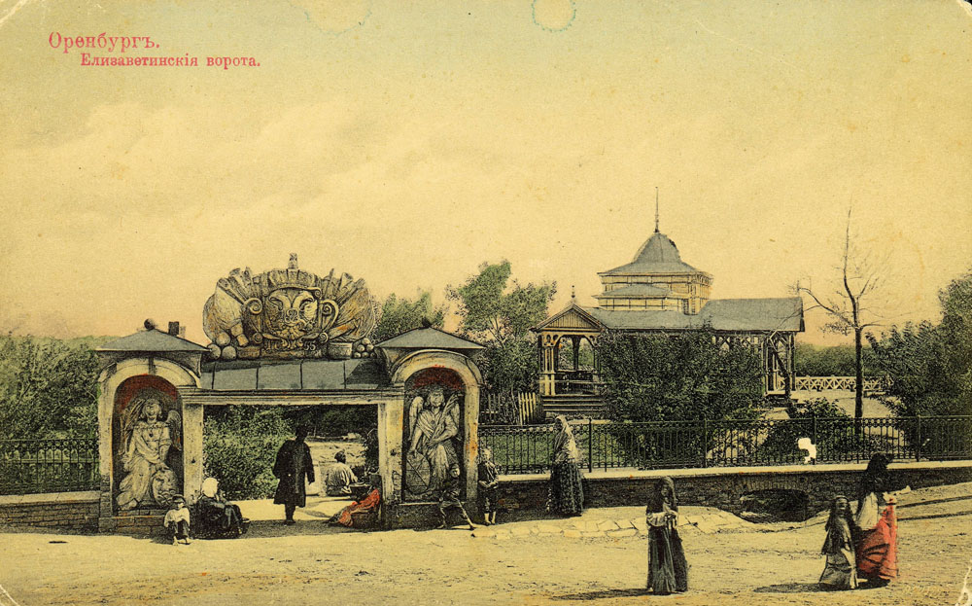 С 1920 по 1925 г. Оренбург являлся столицей Киргизской Автономной Советской Социалистической республики (впоследствии Казахская ССР). Затем Оренбург потерял функции губернского и областного центра и стал центром округа в составе огромного Средне-Волжского края, протянувшегося от Пензы до Орска.

Оренбургская губерния
С городами и деревнями,
Со хлебами небывалыми,
С казаками разудалыми!
С колокольными стозвонами!
С богатствами бездонными!
Будь весёлой и счастливою
С нашей матушкой - Россиею!!!
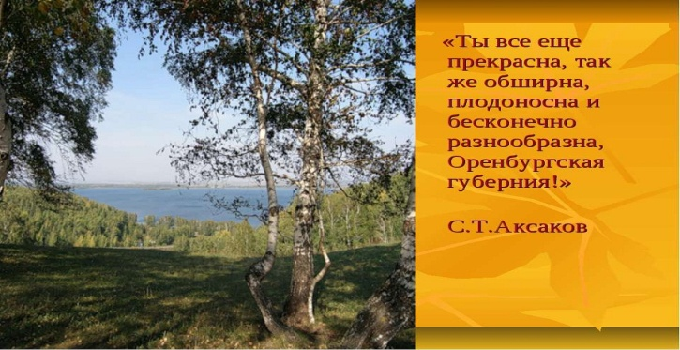

МБУК «МЦБС» Северного района Центральная районная библиотека С.Северное, ул.Чапаева, д.49
Составитель:Н.Н.Фаррахова, библиограф ЦРБ

МБУК «МЦБС» Северного района Центральная районная библиотека

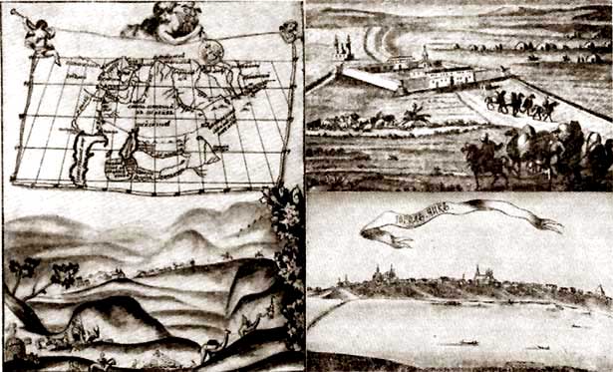
Оренбургская губерния

Северное 2019

!

